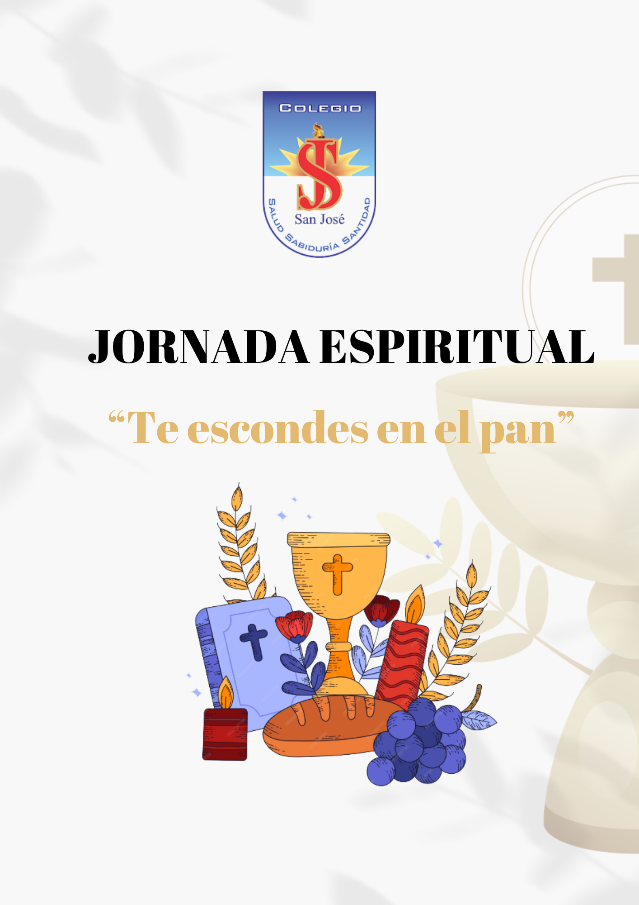


JORNADA ESPIRITUAL 2023
“ENCIENDE NUESTROS CORAZONES”

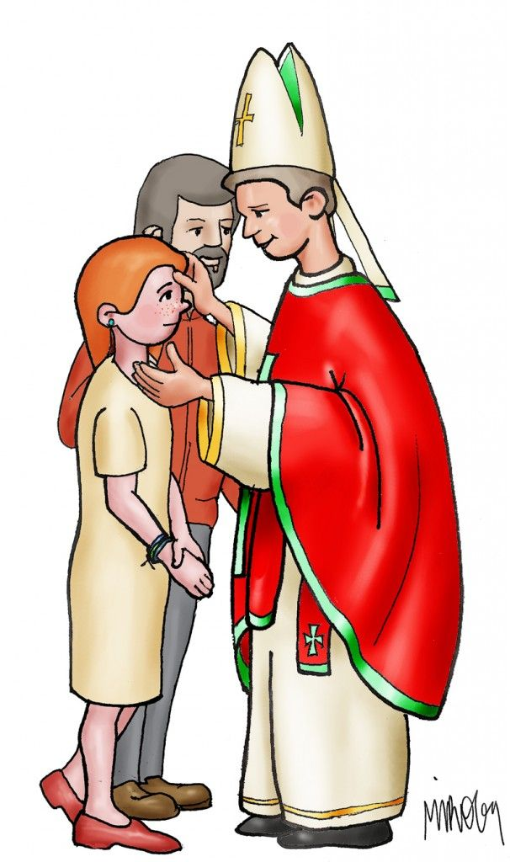

Cronograma de actividades
- 8:20hs Bienvenida
Consignas para una buena convivencia
- Oración del Espíritu Santo
- 8:40hs Dinámica rompe hielo “Es como un Rio”
- Escribimos nuestro nombre chiquito
- 9:00hs Proclamación del Evangelio
- 9:10hs Análisis de la Proclamación
- 9:15hs Video Conociendo al Espíritu Santo
- 9:50hs Merienda
- 10:20hs Video Sacramento de la Confirmación (1 PARTE – Hasta los Símbolos)
- 11:00hs Dinámica Sobre los Dones
- 11:25 Video Sacramento de la Confirmación (2 PARTE)
- 11:45 Oración final y foto
- Despedida

JORNADA ESPIRITUAL 2023
“ENCIENDE NUESTROS CORAZONES”
Objetivos:
- Que los niños redescubran la importancia de quien van a recibir, al Espíritu Santo (santificador) en la Iglesia y en la vida de todo cristiano, así como el significado del sacramento de la Confirmación.
- A recordar los dones 7 dones que nos regala, los que los van a fortalecer en el camino de la fe.
- La importancia de aprender a mirar nuestro corazón
- Destinatarios:
Alumnos de Nivel Primario de 6to grado “A”, “B” Y “C”
Responsables:
Catequista:
- Micaela Olmos
Recursos Humanos:
- Docentes de 6to Grado
- Prof. de materias especiales

Recursos Materiales
- Biblia, Lema
- Computadora, proyector, sonido
- Silbato
- Material para trabajar
- Cloro
- Esponja
- Yodo
- 7 Vasos
- Hojas A4
- Música
- Videos

Fecha: Martes 31 de Octubre de 8 a 12
Lugar: Salón Parroquial

Cronograma de actividades:
- 8:20hs Bienvenida - Consignas para una buena convivencia
- Oración del día: Te damos gracias Señor por el día que nos regala, por esta jornada espiritual, invocamos al Espíritu Santo Cantando.
- 8:40hs Dinámica rompe “Es como un rio”
Bailamos entre todos un baile del Espíritu Santo con Coreografía
- Escribimos nuestro nombre chiquito y lo pegamos en el corazón (Jesús nos llamó por nuestro nombre en el Sacramento del Bautismo y nos vuelve a llamar por nuestro nombre en la confirmación. )
- 9:00hs Proclamación del Evangelio
Hechos 2, 1-13

- 9:10hs Análisis de la Proclamación
Reflexionamos la Palabra de Dios
- ¿Qué dice?
- ¿Qué me dice?
- ¿Qué le digo?
- Reflexión: La Palabra de Dios nos relata lo que hoy conocemos como “Pentecostés” la llegada del Espíritu Santo. Los Discípulos estaban reunidos llenos de temor, pero la misión del Espíritu es Fortalecer y Santificar. El domingo recibiremos la fortaleza del Espíritu para que nuestra fe en Jesús en los tiempos difícil no sea tan fácil decaer, animándonos a salir renovados a llevar a Jesús a todos lados con nuestro ejemplo reflejado en nuestras acciones y palabras.

- 9:15hs Video ¿Quién es el Espíritu Santo? https://www.youtube.com/watch?v=smIp6qWj0hM
Se muestra un video sobre quien es el Espíritu Santo, la Misión que tiene entre la Santísima Trinidad, los dones que nos regala.

- 9:50hs Merienda libre
- Indicaciones para ver el video
Anoto :
- (Materia- forma)
- ¿Como responder a las renovaciones bautismales?
- ¿Cuáles son los dones?
- ¿Cuáles son los efectos?
- Requisitos del Padrino

- 10:20hs Video Sacramento de la Confirmación (1 PARTE – Hasta los Símbolos) https://www.youtube.com/watch?v=pCmEvEfXTp0&t=245s

- 11:00hs Dinámica Sobre los Dones
Se lleva una esponja manchada con yodo, cloro en una botellita, que se repartirá en vasos que tendrán el nombre de cada don. Se armara 7 grupos y se les dará la definición desarmada, es decir palabras sueltas, ellos en grupo deberán armar la frase, y descubrir que don es, una vez que hayan terminado todos los grupos, se les muestra que la finalidad de los dones es limpiarnos, purificar nuestro corazón y nuestra alma.

- 11:25 Video Sacramento de la Confirmación (2 PARTE)
- Nos tomamos una foto y nos despedimos

- Entrega del examen de conciencia

- 11:45 Oración final y foto
- Despedida

al Dios lo o para proyecto entender favorece de perjudica perjudica que

verdades para aceptar Dios por Nos ilumina reveladas las

nos ayuda a discernir los caminos y las opciones en nuestra vida.

la Dios de poder cosas la es creadas valor por para el don ciencia el conocer de

de Dios voluntad a la como abiertos Jesús nos , actuando estar. permite

cristiana vuelve para enfrentar de vida nos dificultades las valientes la

a pecado nos de siempre para induce Dios ocasiones de elegir agradar a huir las

